Język angielski (7)
Bugs & Insects - nauka słów związanych w wiosennymi owadami , insektami
i przyrodą.

1. Rozgrzewka językowa - przypomnij sobie poniższą piosenkę.
https://www.youtube.com/watch?v=C3c8fzbsfOE

2. Dzieci młodsze - posłuchaj i powtórz poznane słowa:
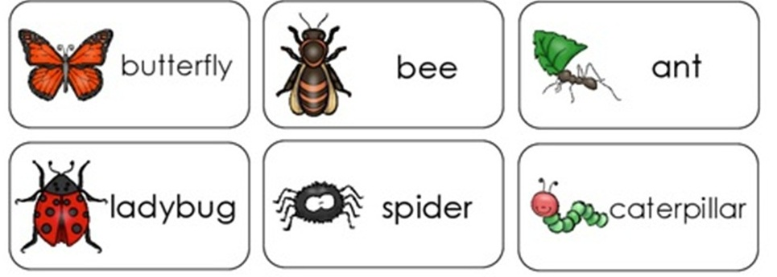
https://www.youtube.com/watch?v=I0u2w9ckpf4

2. Dzieci starsze - posłuchaj i powtórz poznane słowa:
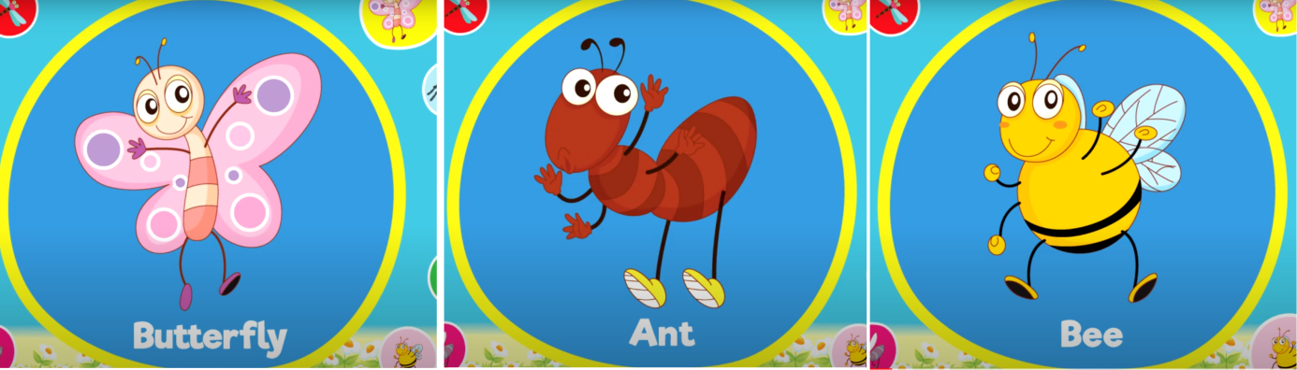
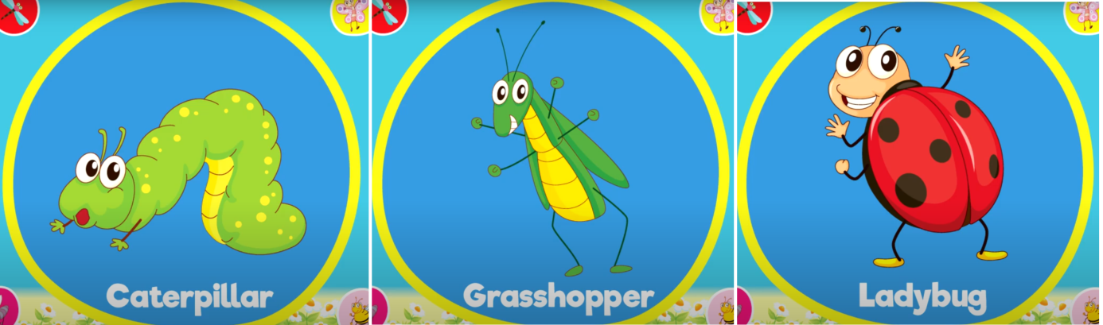
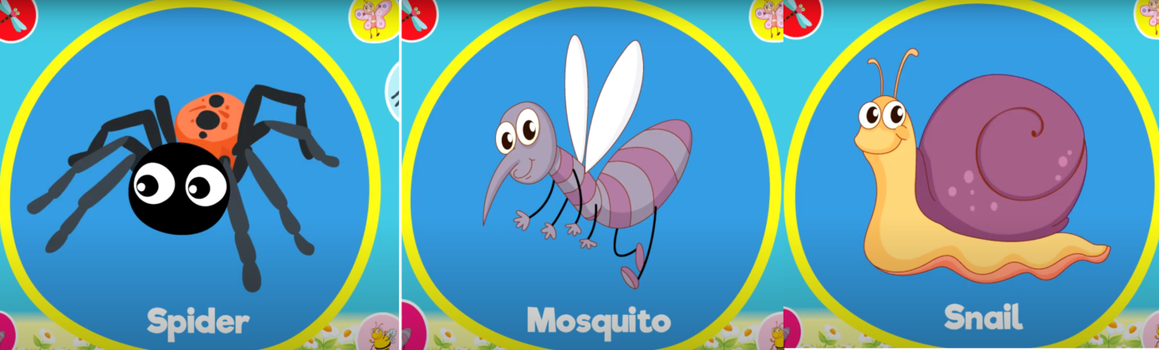

https://www.youtube.com/watch?v=qXiaC1TjTXU

Zabawy :
1) Rozkładamy na podłodze karty ze zwierzętami, rzucamy piłkę do dziecka i wymieniamy nazwę karty - a ladybug (a bee/a spider/a caterpillar) ! Zachęcamy dziecko, by powtórzyło – … a ladybug (a bee/ a spider/ a caterpillar) i wskazało właściwa kartę.

2) ,, What is missing?''- czego brakuje? Układamy karty ze zwierzętami na podłodze. Musimy dać dziecku czas na przyjrzenie się zwierzątkom, a później prosimy by zamknęło oczy ,,Close your eyes, please!''. W tym czasie zabieramy jeden obrazek i mówimy do dziecka: ,,Now, open your eyes! What is missing?''. Zadaniem dziecka jest powiedzieć w języku angielskim, którego obrazka brakuje.

Propozycja piosenek :
1. What do you see? I see...
https://www.youtube.com/watch?time_continue=149&v=bn8QLdWJYl8&feature=emb_logo

2. Bug' n Roll - zatańcz do piosenki :
https://www.youtube.com/watch?v=7xyXB8_BetQ

3. Posłuchaj historyjki utrwalającej wcześniej poznane słownictwo:
https://www.youtube.com/watch?v=fOGr76JCSCQ

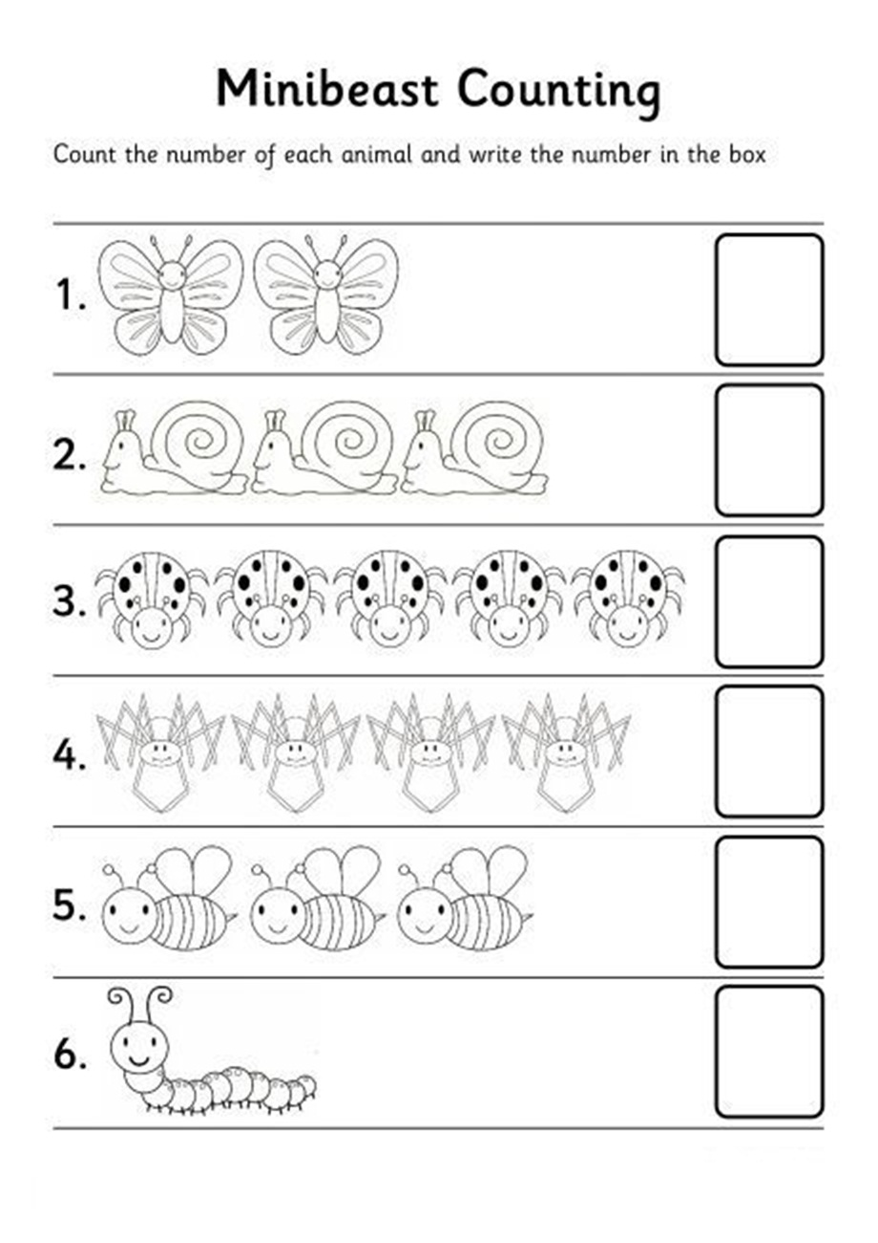

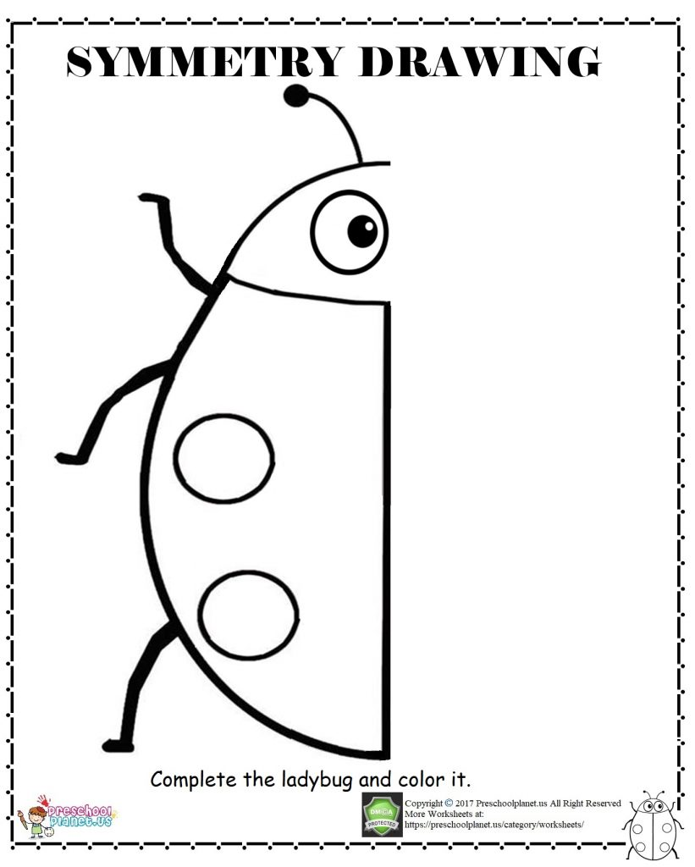

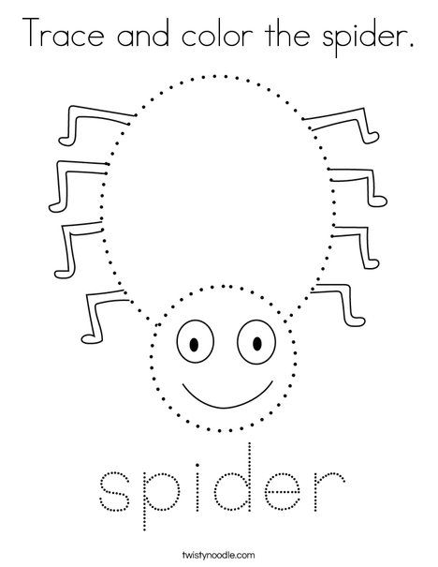
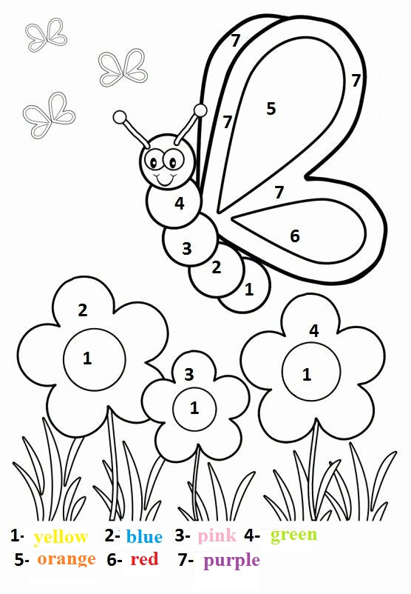
Zabawy z farbami. Można do tych zadań użyć także pisaków lub kredek.
1) Dokończ rysowanie gąsienicy swoimi paluszkami według podanych liczb. Liczymy po angielsku.
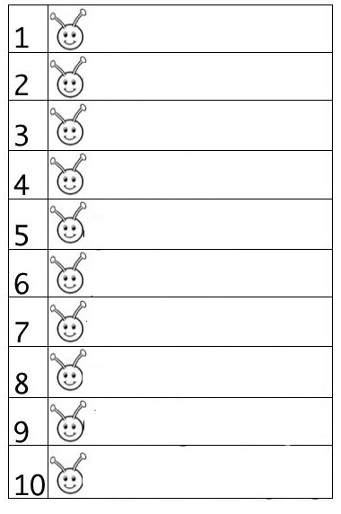

2) Domaluj paluszkami kropki biedronki, a następnie kwiatki.
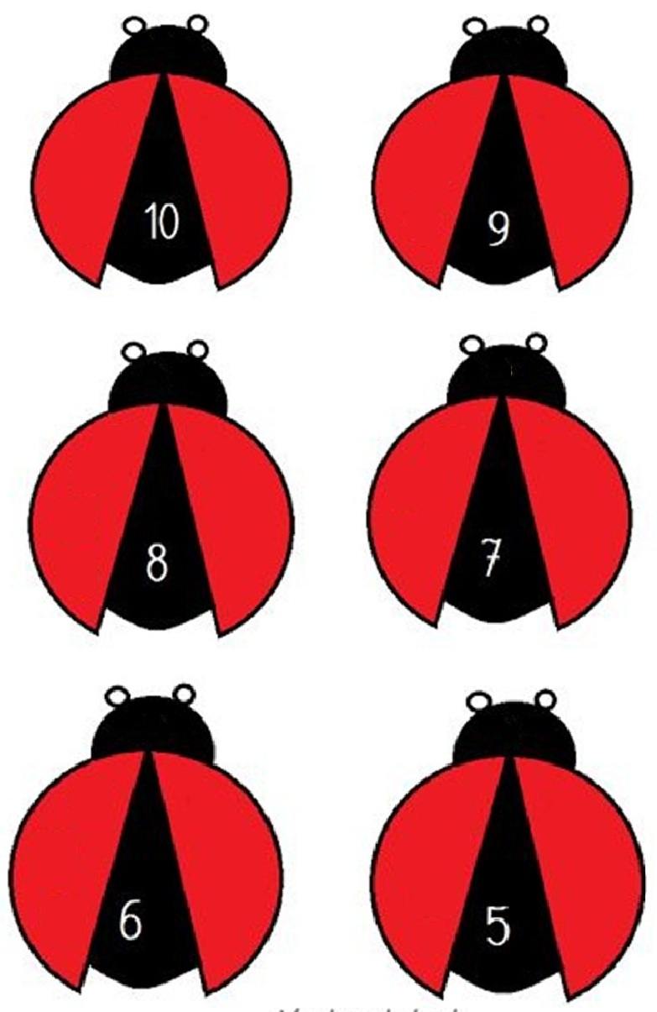
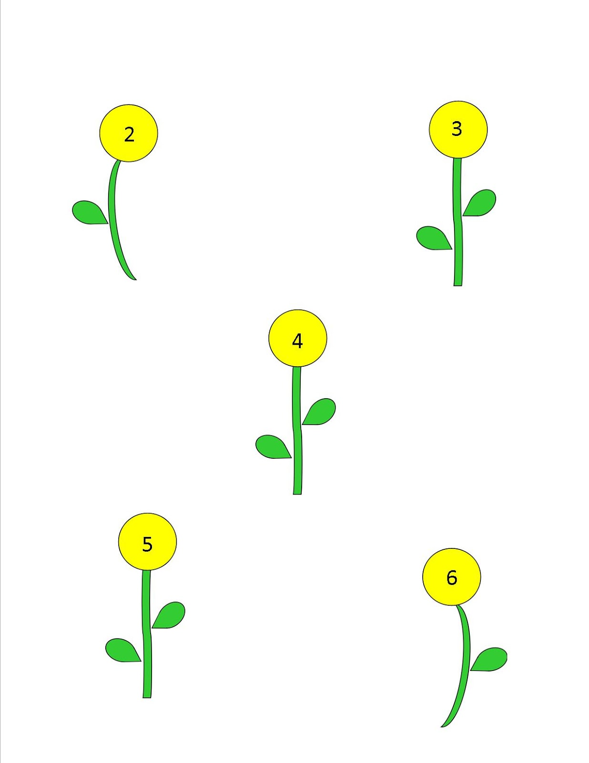
3) Stwórz zwierzątka z odcisków palców. Propozycje poniżej.

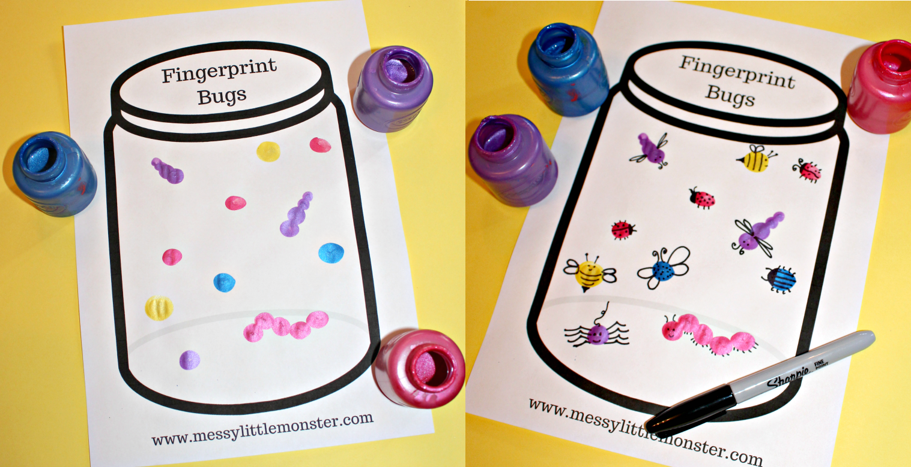

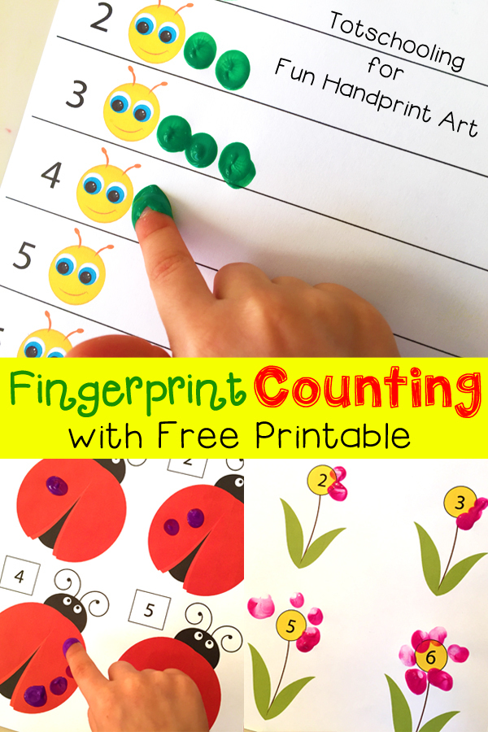

Prace plastyczne:
1) Pszczółki , biedronki, motyle z rolek kolorowego papieru

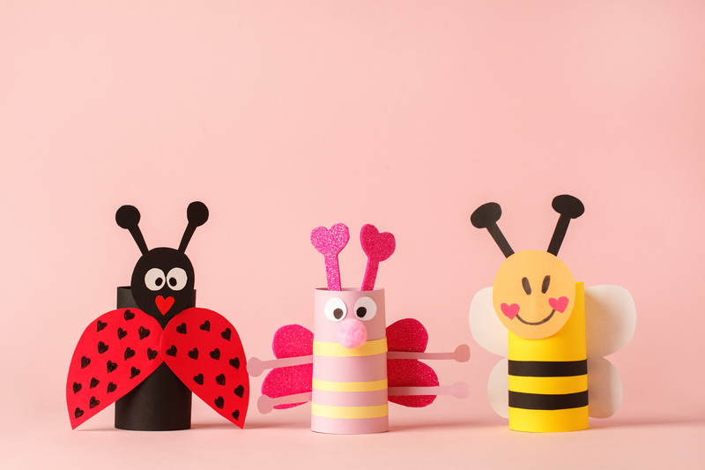

Pająk z wykorzystaniem kolorowego papieru i patyczka

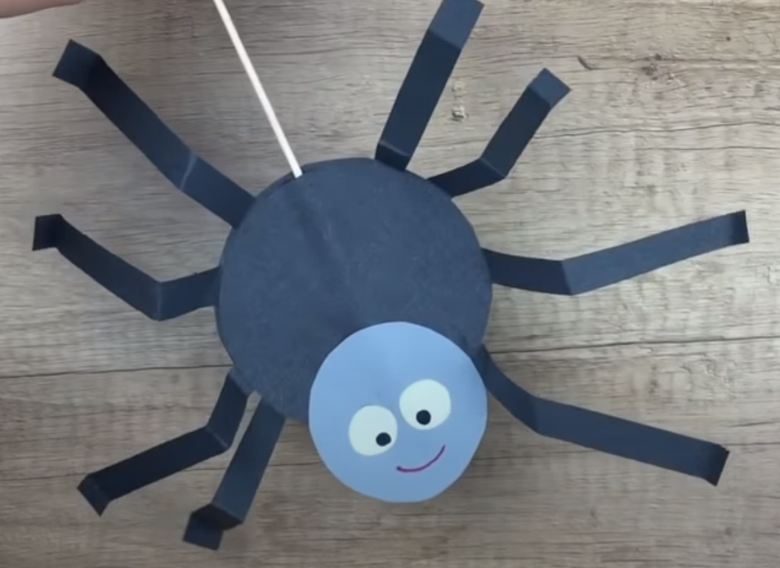

https://www.youtube.com/watch?v=1YfDhqvsPI4

